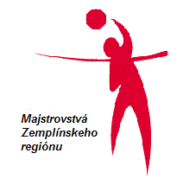MAJSTROVSTVÁ ZEMPLÍNSKEHO REGIÓNU

Doplnenie súpisky hráčov pre súťažný ročník 2013 / 2014 | TLAČIVO MZR  MS - 3

Súťaž: | MAJSTROVSTVÁ ZEMPLÍNSKEHO REGIÓNU | klub:

Por. číslo | Priezvisko | Meno | Dátum narodenia | Bydlisko

Klub prehlasuje, že všetci uvedení hráči sú riadnymi členmi klubu. Hráči - hráčky, ktorí nemajú s klubom uzatvorenú zmluvu, musia túto skutočnosť potvrdiť vlastnoručným podpisom.

Čitateľne vyplnený formulár žiadame doručiť osobne, alebo zaslať poštou na adresu riadiaceho orgánu súťaže: Volejbalový klub Veľké Kapušany, o.z., Ing. Martin Tivadar, Malokapušianska 680/17, 079 01 Veľké Kapušany
do termínu stanovenom v Rozpise príslušnej súťaže.
Dátum: |  | Pečiatka a podpis oddielu:. | Pečiatka a podpis riadiaceho orgánu:.

